**Teoria Cinética dos Gases**

**Distribuição de velocidades de Maxwell:**

Como vimos a função densidade de probabilidade das velocidades na ausência de campos externos é dada por:



Chamando  reescrevemos essa função na forma:



Daqui podemos encontrar a função densidade de probabilidade para o módulo da velocidade dada por:

 [Eq1]

Mudando para a variável adimensional  essa distribuição é dada por:



A qual possui as propriedades necessárias para uma função densidade de probabilidade, ou seja:

 e [Demo1].

Notamos que a função cresce com para  e cai com para . Ela tem apenas um ponto de máximo, por isso é chamada de uma distribuição unimodal. O gráfico da figura Figura xxx mostra a curva dessa distribuição, juntos com os pontos marcando a moda, a velocidade média e a velocidade quadrática média.

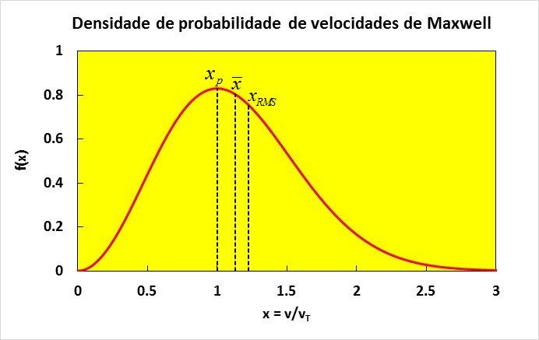

**Figura xxx:** gráfico da função densidade de probabilidade de Maxwell 

**MODA:** O ponto de máximo de uma distribuição unimodal é chamado de MODA, a qual, no nosso caso, ocorre em  ou  [Demo2]. Nesse ponto a função vale: .

**Distribuição Gama generalizada:** a distribuição de Maxwell é um caso partícula da distribuição gama generalizada definida por:



A qual possui as propriedades exigidas para uma distribuição de probabilidade, ou seja,  e . [Demo1a]. Note que os parâmetros ;  nos remetem de volta à distribuição gamma: . Usando os parâmetros ;  e  e sabendo que  temos . Assim a distribuição de Maxwell pode ser classificada como uma distribuição Gamma Generalizada.

**Momentos da distribuição Gama Generalizada**. Os momentos da distribuição Gama generalizada são dados por: [Demo1b]



Para o caso da distribuição de Maxwell, ;  e , teremos [Demo1c]



Notamos que se  for ímpar, aparece um fatorial de um número inteiro e o  permanecerá no denominador, enquanto se  for par, o fatorial de um número semi-inteiro conterá um  que cancela o  do denominador. Os momentos ímpares são dados imediatamente por:



Os 3 primeiros momentos ímpares valem: ;; 

Já para os momentos pares devemos usar o fato de que  para obter:

 [Demo3].

Os 4 primeiros momentos pares são dados por: ;;  e . Juntando esses resultados temos:

**Velocidade média:** A esperança de  é dada por , logo a velocidade média é dada por:



Note que  e que o  médio está acima do  de pico, que é uma consequência da assimetria da distribuição com skewness positivo, assimétrica à direita.

**Velocidade RMS** [Root Mean Square]**:** A esperança do quadrado da velocidade pode ser extraída ou diretamente do teorema da equipartição da energia pois , logo  ou através do momento de ordem 2, dado por , o qual, consistentemente, fornece os mesmos resultados. A velocidade quadrática média é definida por , logo  e, portanto, .

**Variância:** A variância de  é dada por  e vale . Nesse caso o desvio padrão vale  ou seja . Em termos da velocidade então:

 e o desvio padrão será .

O gráfico da figura xxx mostra a distribuição de Maxwell junto com a velocidade média e o intervalo de um desvio padrão para cima e para baixo do valor médio.

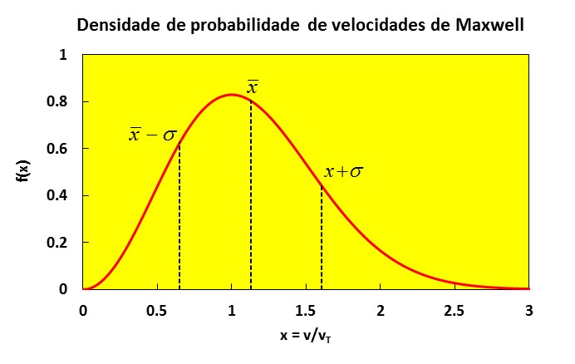

**Figura xxx**. Distribuição de velocidades de Maxwell com esperança e o intervalo de um desvio padrão para cima e para baixo

**Mediana e quartis. Distribuição de probabilidade acumulada:**

Podemos mostrar que distribuição cumulativa de probabilidade da distribuição de Maxwell é dada por: [Demo4]



Onde  é a distribuição cumulativa da distribuição normal padrão, ou seja:



**Mediana:** A mediana é obtida quando , ou seja, na solução da equação transcendental:



Colocando no Excel e usando o SOLVER temos que: . Assim a velocidade mediana é dada por



**Primeiro e terceiro quartis:** O primeiro quartil é dado pela solução de  e o terceiro pela solução de . Usando o solver encontramos: .

Figura xxx mostra a distribuição de probabilidade de Maxwell cumulativa marcando a mediana, o primeiro e o terceiro quartis.

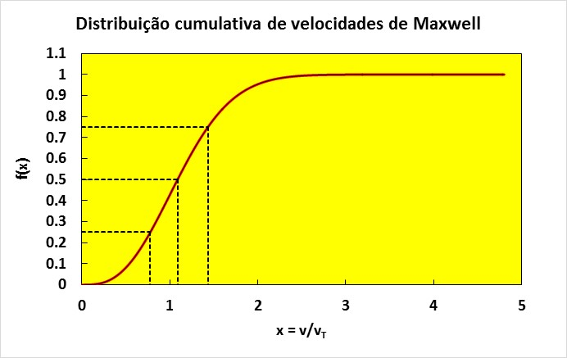

**Figura xxx**: Distribuição de Maxwell cumulativa. A curva vermelha foi obtida integrando numericamente a função densidade de probabilidade e a curva preta superposta através da expressão xxx obtida acima.

**Distribuição da Energia Cinética:**

Fazendo uma mudança de variável para  e usando a regra para a transformação de  da forma  na distribuição das velocidades de Maxwell obtemos a função densidade de probabilidade para a energia cinética dada por [**Demo5****]:**



Novamente, mudando para a variável adimensional  caímos na distribuição:



A qual é uma distribuição Gama com  e  da forma:



Então vemos que a distribuição de probabilidade de  segue a distribuição gama com  e . Sabendo que se trata da própria distribuição Gama é vantajoso por conta de todos os resultados já conhecidos e tabelados dessa distribuição. Neste caso sabemos que a função característica é dada por  e a função geradora dos cumulantes é dada por . Com esse resultado temos de volta o teorema da equipartição da energia , e a variância , que nos fornece a flutuação da energia cinética dada por logo:



**Velocidade relativa:**

Para o cálculo do tempo de colisão e do livre caminho médio vamos precisar da velocidade média relativa,  entre duas partículas, dada por:



A forma mais simples de calcular essa velocidade média é mudar o sistema de coordenadas para o centro de massa da partícula no qual:



Ou, invertendo o sistema:



Nesse sistema de coordenadas a energia cinética é dada por: [Demo6]



Onde  e , é a massa reduzida do sistema. No caso das duas massas serem iguais temos:  e  logo . A grande vantagem dessa troca de sistemas de coordenadas é o fato de que o elemento de volume não muda, ou seja,  [Demo7]  que nos permite decompor a integral em duas na forma:



Podemos agora usar coordenadas esféricas obtendo:



Calculando essas integrais, agora facilmente, obtemos a velocidade relativa média: [Demo8]



Note que a velocidade relativa média é maior do que a velocidade média, , por um fator de , ou seja:



**Resumo dos parâmetros da distribuição de Maxwell:**

|  |  |
| --- | --- |
| **Velocidades características** | **Resultados** |
| Velocidade de pico [Moda] |  |
| Velocidade média |  |
| Velocidade Mediana |  |
| Velocidade quadrática Média |  |
| Desvio Padrão da Velocidade |  |
| Velocidade relativa Média |  |

**Tempo de colisão:**

Como mostra a figura xx a área de colisão entre duas partículas rígidas, ambas com diâmetro , vale . No tempo  todas as moléculas que estiverem dentro do volume de colisão  sofrerão colisão.

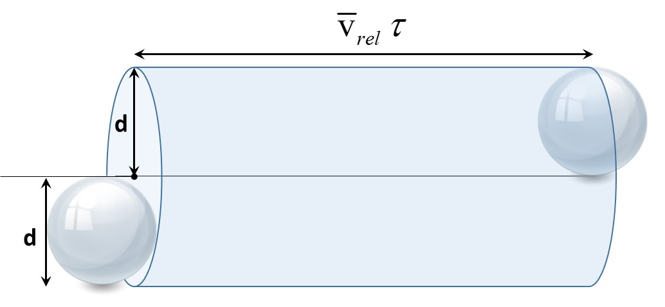

Dessa forma, no tempo  existirão  colisões. Então o tempo médio de uma única colisão é dado por , ou seja:



Checando a dimensão: . Chamando a área da seção de choque de , e usando a velocidade relativa média obtemos:



O Livre Caminho Médio é definido como: . Sabendo que  então:

 ou seja 

Notamos que o tempo de colisão depende da densidade de moléculas e da temperatura enquanto o livre caminho médio depende apenas da densidade de moléculas. Se a densidade aumenta o tempo de colisão e o livre caminho médio caem inversamente proporcional, o que faz sentido pois existem mais moléculas aumentando a chance de colisão. Já o tempo de colisão também cai com a temperatura pois a velocidade relativa entre as moléculas aumenta. A densidade de moléculas é mais difícil de medir do que a pressão, assim o melhor é escrever as equações em termos da pressão usando :

 e 

**Lei dos Gases Ideais através da Teoria Cinética dos Gases:**

Vamos calcular o número de moléculas que atravessam uma superfície de área  com a normal na direção . Todas as moléculas que estiverem no volume  mostrado na figura xxx com velocidade positiva atingirão a superfície no intervalo de tempo .

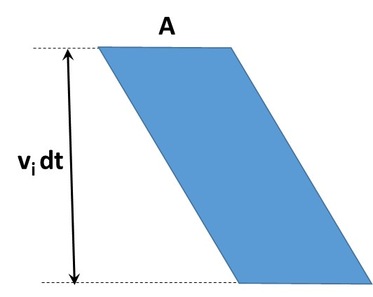

O fluxo de moléculas passando de baixo para cima nessa superfície é dado por:



As integrais nas dimensões perpendiculares à  valem 1 e só sobra a integral:

 então 

Conferindo a dimensão: , ou se seja, partículas por unidade de área por unidade de tempo, como deveria ser. Em termos da temperatura vemos que:



No equilíbrio o número de moléculas atravessando a superfície na direção oposta é o mesmo e dado por .

**Teoria cinética dos gases no cálculo da pressão:**

Cada molécula que atravessa a superfície de baixo para cima transporta o momento . Então o momento total transportado de baixo para cima será dado por:



Já o momento transportado de cima para baixo será dado por:



A força nessa superfície é dada pelo balanço entre os dois momentos:



Como para  então:



Ou ainda:



Agora sem qualquer restrição na integral. Dessa forma temos que . Agora notamos que, no equilíbrio, por simetria  logo , ou seja, só existem forças normais. Por outro lado:



Logo:



Ou ainda

 logo 

Percebemos que no equilíbrio a igualdade  garantiu o cancelamento do número de partículas que atravessa de um lado ao outro, ou do momento transverso. Entretanto, em situações de não equilíbrio isso deixa de ser verdade. Por exemplo, suponha uma variação de temperatura. O número de partículas que atravessa a superfície de um lado agora será diferente do número que atravessa do lado oposto. O mesmo ocorre se houver um gradiente de concentração. Por fim pode ocorrer um gradiente de velocidades quando o fluido é forçado em um campo de velocidades, usualmente muito menores do que as velocidades térmicas. Podemos usar o livre caminho médio para calcular propriedades de transporte dentro de um modelo simples no qual a situação é de quase equilíbrio, com valores diferentes de um lado e de outro e supondo que as partículas não sofrem colisão no livre caminho médio.

Suponha uma grandeza intensiva  transportada por cada molécula em um gradiente de uma das variáveis da teoria cinética dos gases, ou , ou , ou ainda . Podemos escolher, sem perda de generalidade, a direção  na direção do gradiente.



Note que o modelo considera que as partículas que possuíam a propriedade  nos planos  não sofrem mais colisão até atingir o plano . Agora consideramos o livre caminho médio muito pequeno e expandimos a função  em série de Taylor:



Dessa forma podemos mostrar que: [Demo9]



**Condutividade Térmica:**

Nesse caso queremos o fluxo de energia  que depende de um gradiente térmico mas em equilíbrio mecânico, ou seja, à pressão constante. Nesse caso:

 assim 

Definimos a condutividade térmica como:  logo:

 ou 

Aqui usamos a expressão do livre caminho médio  e extraímos que



**Viscosidade:**

Agora vamos supor um gradiente de velocidades porque o gás se encontra entre duas paredes que se movem com velocidade entre si. Nesse caso pode ocorrer um stress tangencial no fluido porque agora não é mais verdade que . Vamos fazer a função  sabendo que  é uma função de .



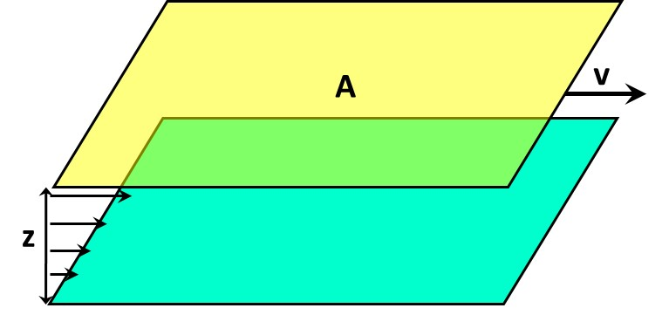

Suponha duas placas com uma velocidade entre si como mostra a figura xxx. A força entre as placas é dada por:



Definimos o stress como  com  sendo a viscosidade. Note que força é  e que o fluxo de momento é o stress . Nesse caso:



Substituindo a velocidade média e o livre caminho médio:



**Coeficiente de Difusão:**

Suponha que é a concentração que muda com a posição







Agora:



Então  e como  tiramos que o coeficiente de difusão é dado por:



Esse resultado pode ser escrito de uma forma mais elegante como:



**Conexão com o Movimento Browniano:**

Note que no problema do bêbado se movendo em uma dimensão esse seria o resultado obtido se o tamanho do passo for: .

**Difusividade Térmica:**

Na equação da continuidade 

Vamos fazer  e , [note que o é dado em termos da energia por molécula por temperatura, então a densidade deve ser de moléculas por volume] substituindo de volta:



Logo

 ou ainda 

onde  é a difusividade térmica. Usando  temos:





Trata-se então do tamanho do passo ao quadrado dividido pelo tempo de colisão.

**Apêndice 1. Coordenadas esféricas polares:**









Então 

[volta]

**Equação (1):**





Mudando para coordenadas esféricas polares [Apêndice1]:













[volta1]

**Demonstração 1:**



 OK! [volta2]

**Demonstração 2: Moda, encontrando o pico da distribuição.**



Logo o pico em  ocorre para , ou seja, .

Nesse caso . [volta3]

**Demonstração 1a:** **Distribuições Gama Generalizadas**







 C.Q.D.

[volta1a]

**Demonstração 1b:** Momentos da distribuição Gamma generalizada.





Mudando a variável para  então:





Daqui podemos extrair os primeiros momentos:

 e  e 



[volta1b]

No caso da distribuição de Maxwell  e  temos:



[volta1c]

**Demonstração 3:**

Para  par,  então: . Agora:



Notamos que temos  termos do primeiro ao penúltimo pois começa em  e termina em  e que o último termo será . Assim podemos desenvolver:





Podemos modificar ainda essa expressão usando o fato que





Logo:

 então  e



Logo:



;;  e 

;; 

[volta4]

**Demonstração 4:**









Então:



















Checando:





[volta5]

**Demonstração 5:** a função densidade de probabilidade de Maxwell é dada por



Para  obtemos:

;  e 





volta6

**Demonstração 6:** A energia cinética é dada por:









[volta7]

**Demonstração 7:** O sistema de coordenadas para uma direção é dado por:



Com o qual podemos calcular facilmente o Jacobiano que transforma os diferenciais da forma:



Assim:



Então 

[volta8]

**Demonstração 8:** Queremos calcular:







Agora:







Além disso:







Substituindo obtemos:







[volta9]

**Demonstração 9:** Fluxo de uma grandeza através de uma superfície.

Ou seja:









Chamando  , quando  e quando , portanto:



Já 

Substituindo temos:



Logo:



[volta10]